**C 프로그래밍II 과제**

**개인 정보**

|  |  |
| --- | --- |
| 과제번호(과제제출시스템 상의 일련번호) | *7* |
| 제출자 학번 | *201632034* |
| 제출자 성명 | *한영빈* |
| 소속학과 | *소프트웨어공학과* |
| 학년 | *1* |
| 제출 의무일 | *2012. 9. 26.* |
| 실제 제출일 | *2012. 9. 22.* |

**평가 항목**

|  |  |  |
| --- | --- | --- |
| 항목 | 만점 | 점수 |
| 제출일 관련 점수 | 2 |  |
| 원하는 결과가 출력되나? | 2 |  |
| 프로그램 코드가 문제의 논리에 맞게 구성되었나? | 5 |  |
| 문제 해결 방법이 바람직한가?(평가참고항목 문제해결방법에 따라 점수부여) | 4 |  |
| 프로그램 코드가 읽기 쉬운 형태로 잘 구성되어 있나? (변수 이름, 들여쓰기, 주석등) | 2 |  |
| 과제 제출 양식을 잘 맞추었나? | 3 |  |
| 해결하기 어려웠던 부분에 대한 설명이 잘 되어있나? (어려웠던 부분이 없었던 경우, 이를 명시.) | 2 |  |
|  | 20 |  |

**평가 참고 항목(해당 칸에 표기하시오)**

|  |  |  |  |  |  |
| --- | --- | --- | --- | --- | --- |
| 자신이 판단한 문제 난이도 | | 상 | 중 O | | 하 |
| 문제 해결에 투여한 시간 | | 1 시간 | | | |
| 문제해결 방법(해당 사항에 0표 한다.) | 책을 참고하여 혼자서 해결 | O | | 4점 | |
| 인터넷을 참고하여 혼자서 해결 |  | | 4점 | |
| ( )의 지도를 받음[1] |  | | 3점 | |
| 타인(친구, 선배, 인터넷)의 코드를 복사 또는 조금 수정(모든 항목 0점처리되어 과제 점수가 0점이 됨) |  | | 0점 | |

**C 프로그래밍II 과제**

과제출제자: 홍은지

과제출제일: 2016-9-21

과제 내용

1. 다국적 햄버거 회사가 있고, 각 나라에서 판매되는 햄버거의 가격이 서로 다르다고 가정하자.
   1. 햄버거에는 치즈버거, 치킨버거, 스페셜버거가 있다.
   2. 각 버거마다 배열이 정의되고, 각 국가에서 판매되는 해당 버거의 가격이 달러로 저장되어 있다. 총 3개의 배열이 있다.
   3. 각 국가는 한국, 미국, 일본, 독일 순서로 저장되어 있다.
   4. 사용자가 지역을 입력하면, 해당 지역의 각 햄버거 가격을 출력한다.
   5. 반드시 한번 이상 포인터 연산을 이용한다.
   6. 입력 예:

지역을 입력하세요(한국:0 미국:1 일본2: 독일: 3)

* + 1. 1~4이외의 숫자를 입력하면, 0~3만 입력하도록 안내한다.
  1. 출력 예:

한국에서의 햄버거 가격

치즈버거: 3.5달러

치킨버거: 4달러

스페셜버거: 4.2달러

* 1. 과제 소스 파일 명: hamburger.c
  2. 실행 파일 명: hamburger.exe

소스코드 – pointer.c

/*

제목 : 햄버거의 국가별 가격 출력하기

작성자 : 한영빈

학번 : 201632034

학과 : 소프트웨어공학과

작성일 2016.09.21

*/

#include<stdio.h>

int main(void){

// 각 햄버거의 국가별 가격을 배열로 저장(단위 : USD)

// index - 0:한국, 1:미국, 2:일본, 3:독일

double cheese[] = {3.5, 3.3, 3.7, 4.0};

double chicken[] = {4.0, 4.1, 4.2, 4.3};

double special[] = {4.2, 4.4, 4.3, 5.0};

// 지역 번호를 입력받아 저장할 변수

int location = 0;

// 각 햄버거 변수를 가리키는 포인터

double * pcheese = cheese;

double * pchicken = chicken;

double * pspecial = special;

// 지역 입력 받기

do{

printf("지역을 입력하세요(한국:0 미국:1 일본:2 독일:3)");

scanf("%d", &location);

if(location<0 || location>3)

// 범위를 벗어나면 안내문 출력

printf("0부터 3까지의 숫자 중 하나만 입력하세요\n");

}while(location<0 || location>3); // 범위를 벗어나면 다시 입력 받기

// 입력한 숫자에 대한 국가를 안내

switch (location) {

case 0:

printf("한국에서의 햄버거 가격\n");

break;

case 1:

printf("미국에서의 햄버거 가격\n");

break;

case 2:

printf("일본에서의 햄버거 가격\n");

break;

case 3:

printf("독일에서의 햄버거 가격\n");

break;

}

// 각 버거별로 입력한 숫자에 해당되는 국가의 가격 출력

printf("치즈버거: %.2f 달러\n", *(pcheese+location));

printf("치킨버거: %.2f 달러\n", *(pchicken+location));

printf("스페셜버거: %.2f 달러\n", *(pspecial+location));

return 0;

}

실행 결과 – result.png

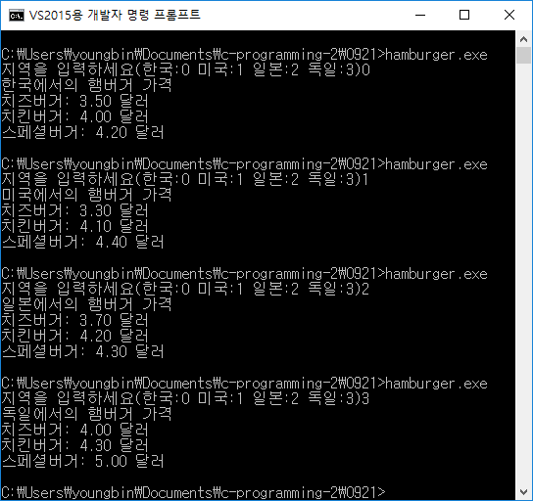

해결하기 어려웠던 부분, 과제를 하면서 알게 된 부분에 대한 설명(50자 이상)

여전히 인코딩 문제로 조금씩 씨름 하는 것 말고는 과제를 하면서 크게 어려움을 겪은 부분은 없는 것 같다. 문제보고 어떻게 짤까 잠시 고민 하기는 했지만, 문제를 해결 하는데 시간이 크게 오래 걸리지는 않은 것 같다.

1. 지도해 준 사람의 이름을 명기할 것, 이름이 없는데 유사한 코드이면 복사로 간주